CARNOSIDAD
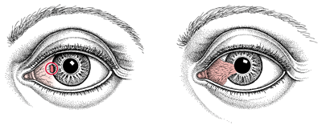

Un pterigión es un crecimiento no canceroso del tejido fino y transparente (conjuntiva) que se encuentra sobre la parte blanca del ojo (esclerótica). Uno o ambos ojos pueden estar afectados.

Síntomas:

El síntoma principal de un pterigión es un área indolora de tejido blanco elevado, con vasos sanguíneos en el borde interno o externo de la córnea. A veces puede inflamarse y causar ardor, irritación o sensación de que hay algo extraño en el ojo.

Signos y pruebas:

Un examen físico de los ojos y párpados confirma el diagnóstico. Por lo general, no se necesitan pruebas especiales.

Tratamiento:

El Dr. Gupta prescribe lágrimas artificiales, gotas para las alergias y, a veces, gotas o ungüentos con esteroides que ayudan cuando el pterigión se inflama ocasionalmente. No se necesita tratamiento quirúrgico a menos que el pterigión comience a bloquear la visión o cause síntomas difíciles de controlar. Luego se debe extirpar con cirugía. Use gafas de sol protectoras o transiciones y un sombrero con ala para evitar que la afección progrese.

